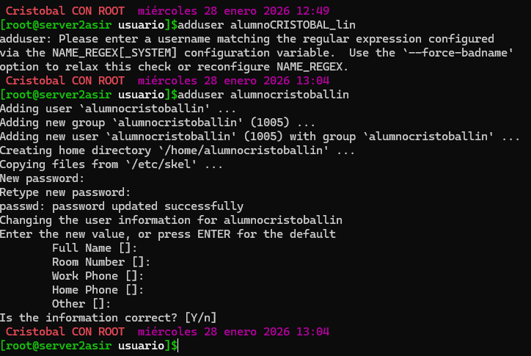

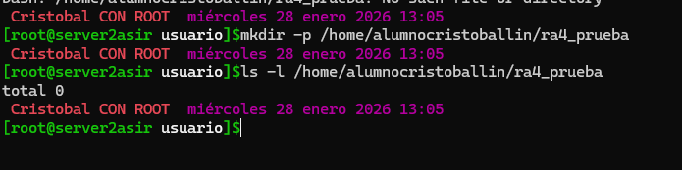

1. **Acceso a Linux vía SSH**

* Conéctate desde Windows o Linux al servidor Linux usando el usuario alumnoTUNOMBRE_lin.
* Ejecuta el comando: uname -a y guarda la salida en un archivo de texto: /home/alumnoTUNOMBRE_lin/ra4_prueba/salida_uname.txt
* Copia tu clave pública SSH al servidor para poder acceder sin contraseña durante la práctica. (IMPORTANTE: Usa solo el usuario creado para el examen. Conviene especificar que el acceso directo con root debe estar deshabilidtado para reforzar seguridad).
* Aseguraté de que el prompt esta configurado según los requerimientos.
* Tambien puedes ejecutar ls o un comando simple para verificar que el prompt muestra tu usuario, host, directorio y fecha.

ssh [alumnocristoballin@10.2.7.56](mailto:alumnocristoballin@10.2.7.56)

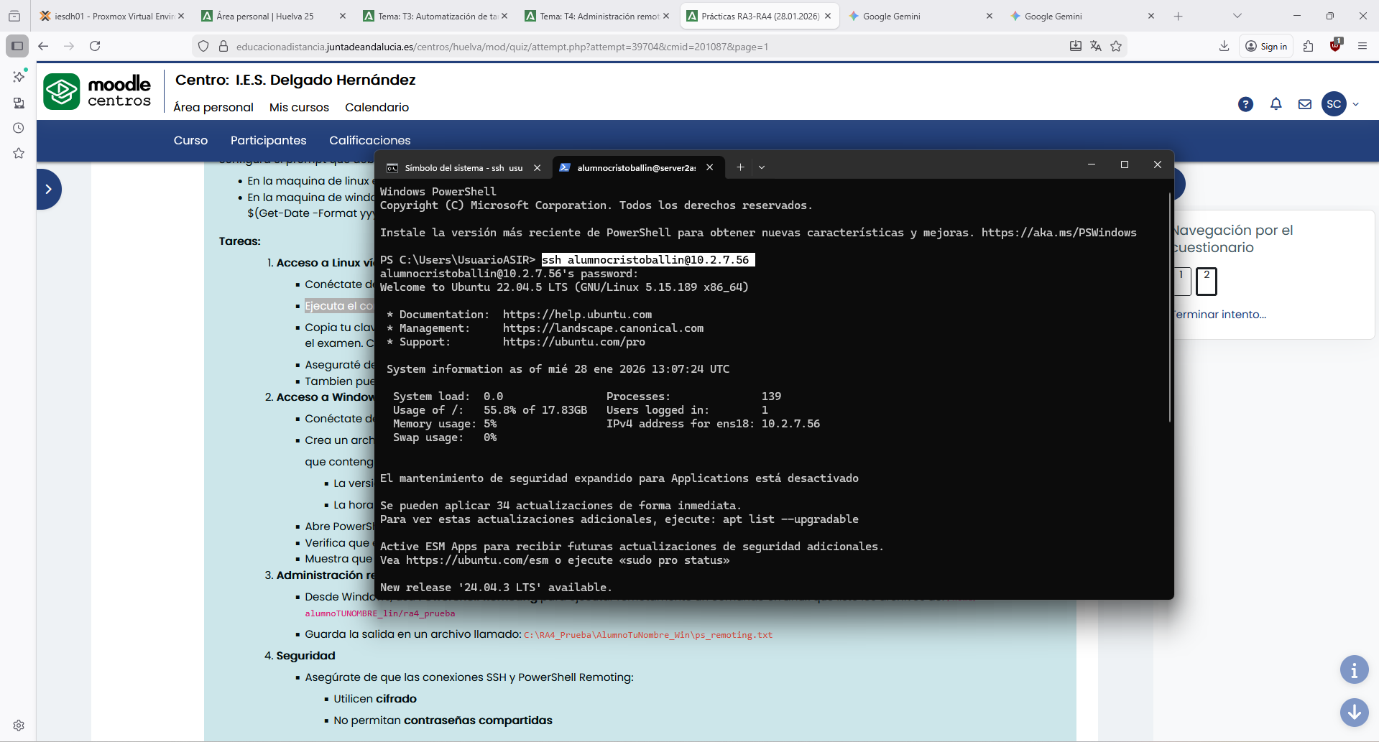

Hay que darle desde el root, permisos al usuario para esa carpeta:

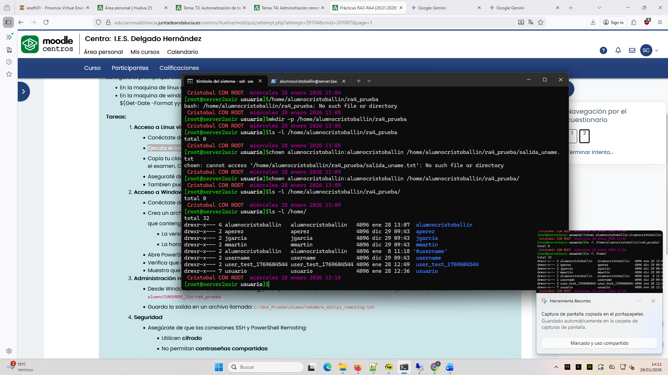

uname -a > /home/alumnocristoballin/ra4_prueba/salida_uname.txt

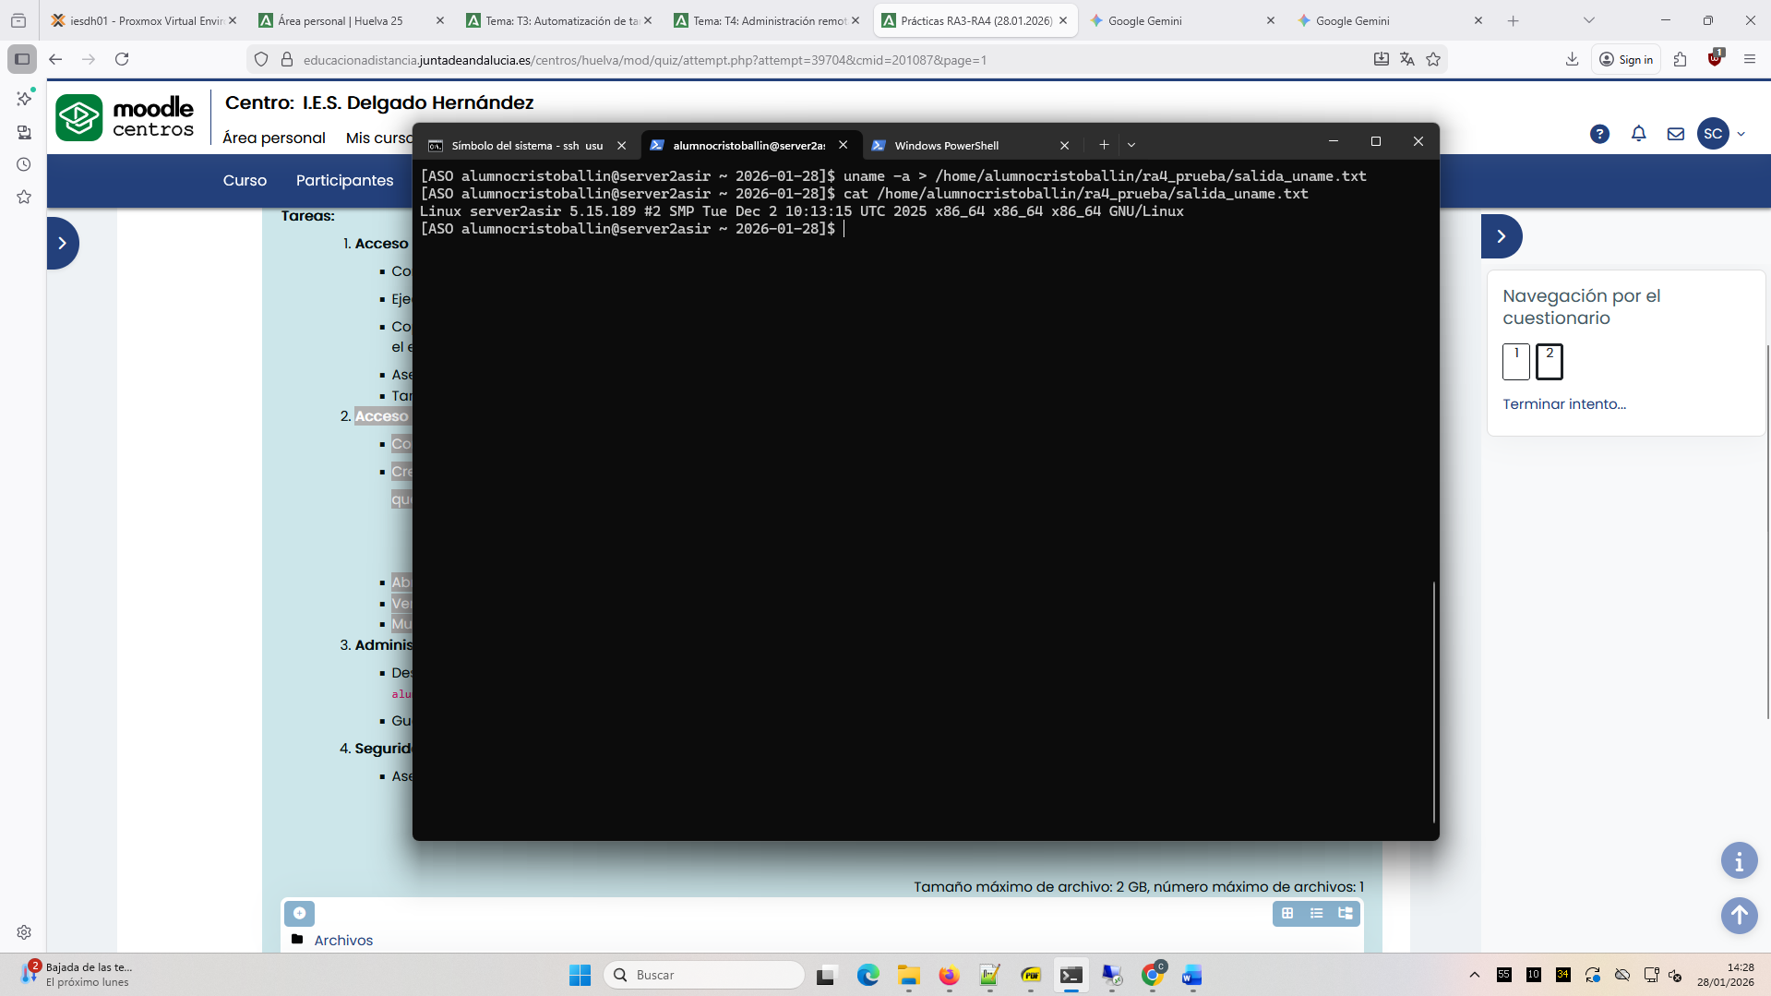

Copia tu clave pública SSH al servidor para poder acceder sin contraseña durante la práctica. (IMPORTANTE: Usa solo el usuario creado para el examen. Conviene especificar que el acceso directo con root debe estar deshabilidtado para reforzar seguridad).

Creamos la clave en otro equipo Linux:

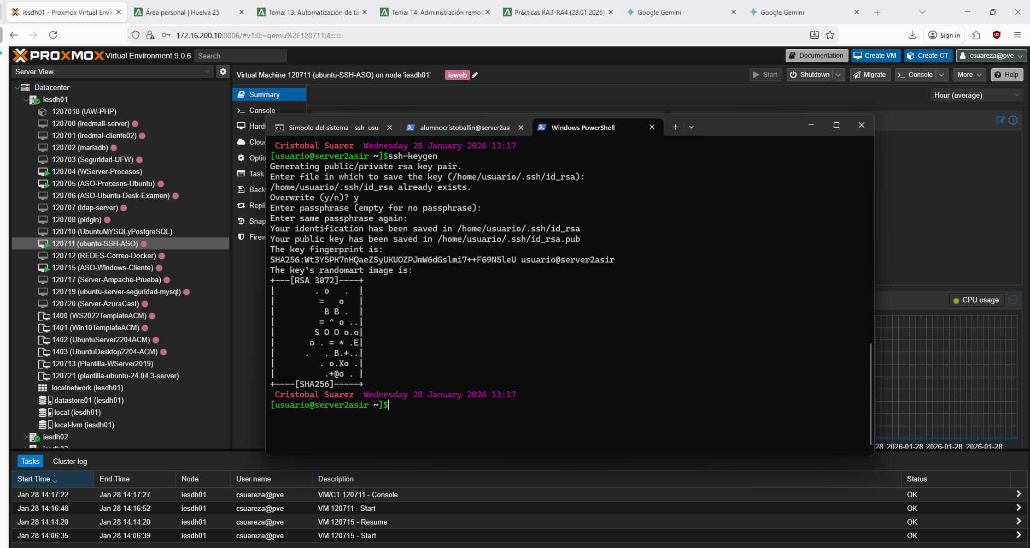

Se la pasamos al servidor Linux que tiene el usuario alumnocristoballin

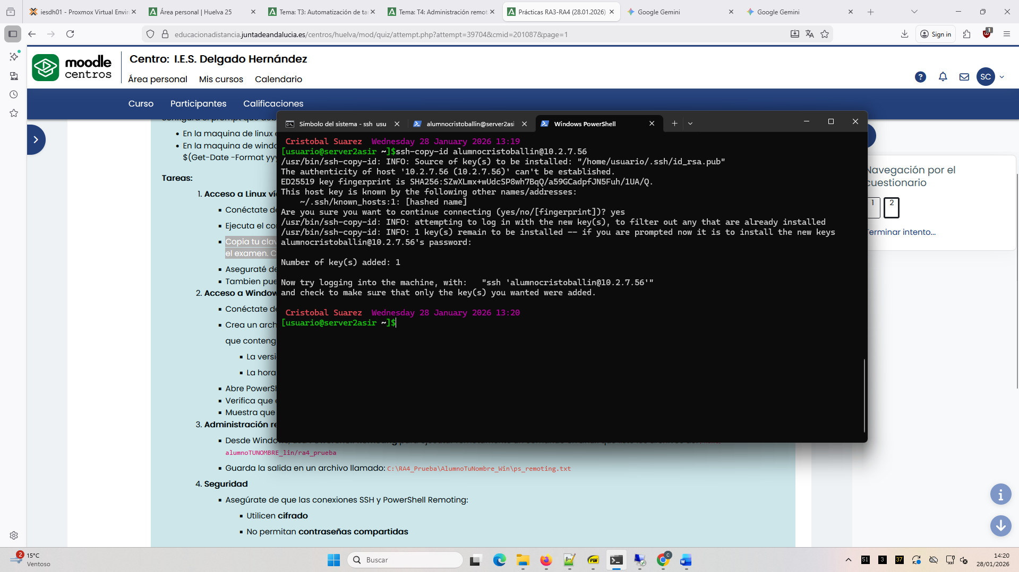

Ahora podemos entrar “del tirón” en el servidor:

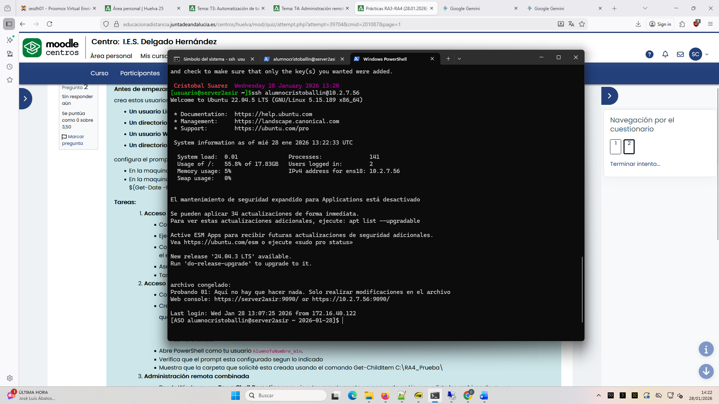

Windows credenciales:

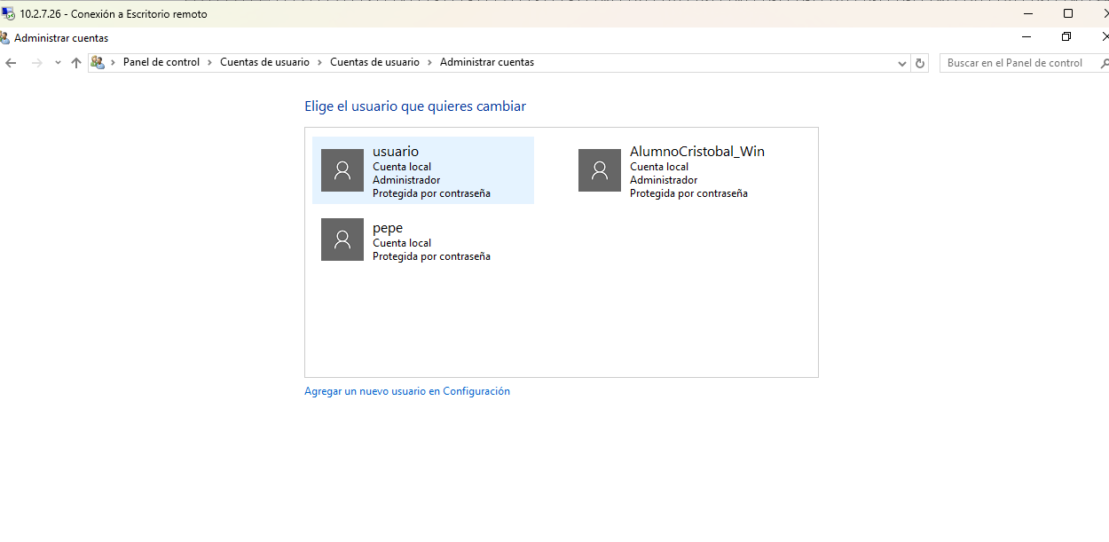

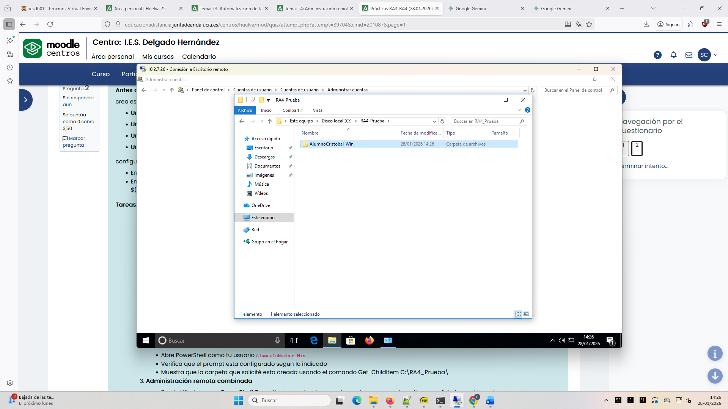

Como es la primera vez que entra, tarda un poco:

1. **Acceso a Windows vía RDP**

* Conéctate desde Linux usando **Remmina** o **rdesktop** al equipo Windows con el usuario AlumnoCristobal_Win.

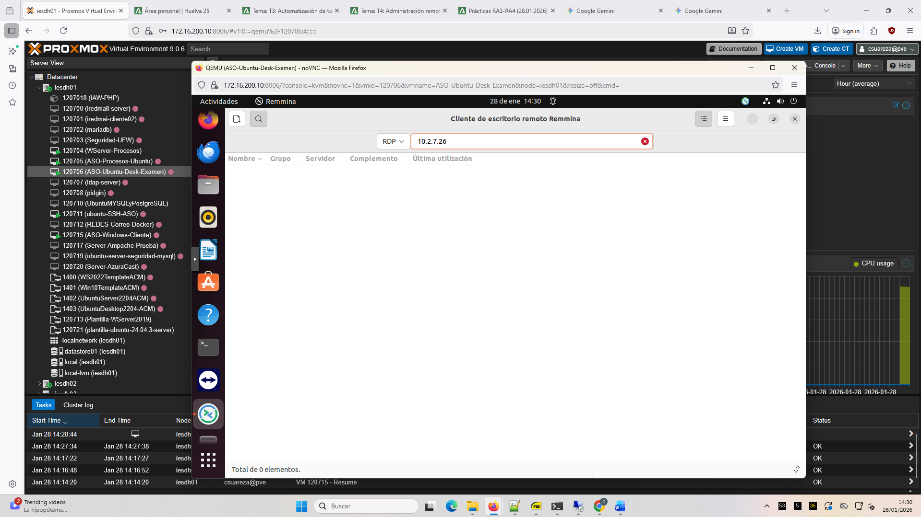

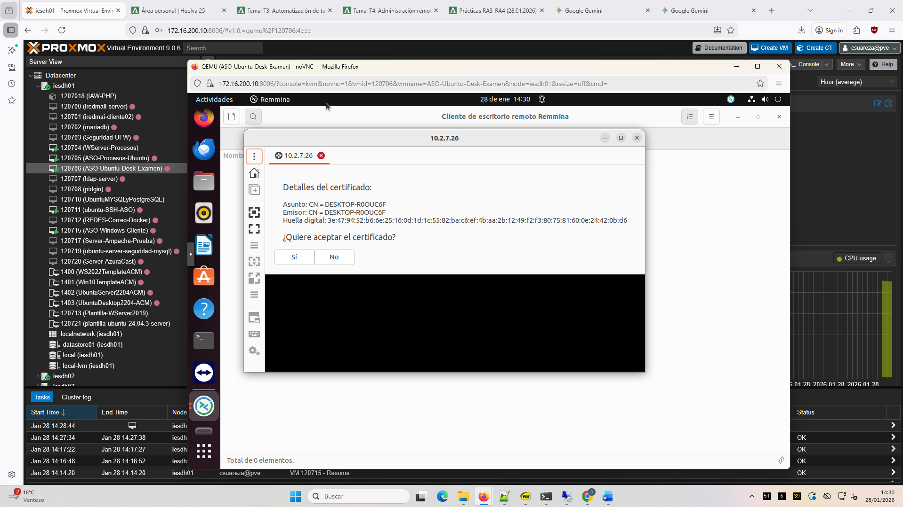

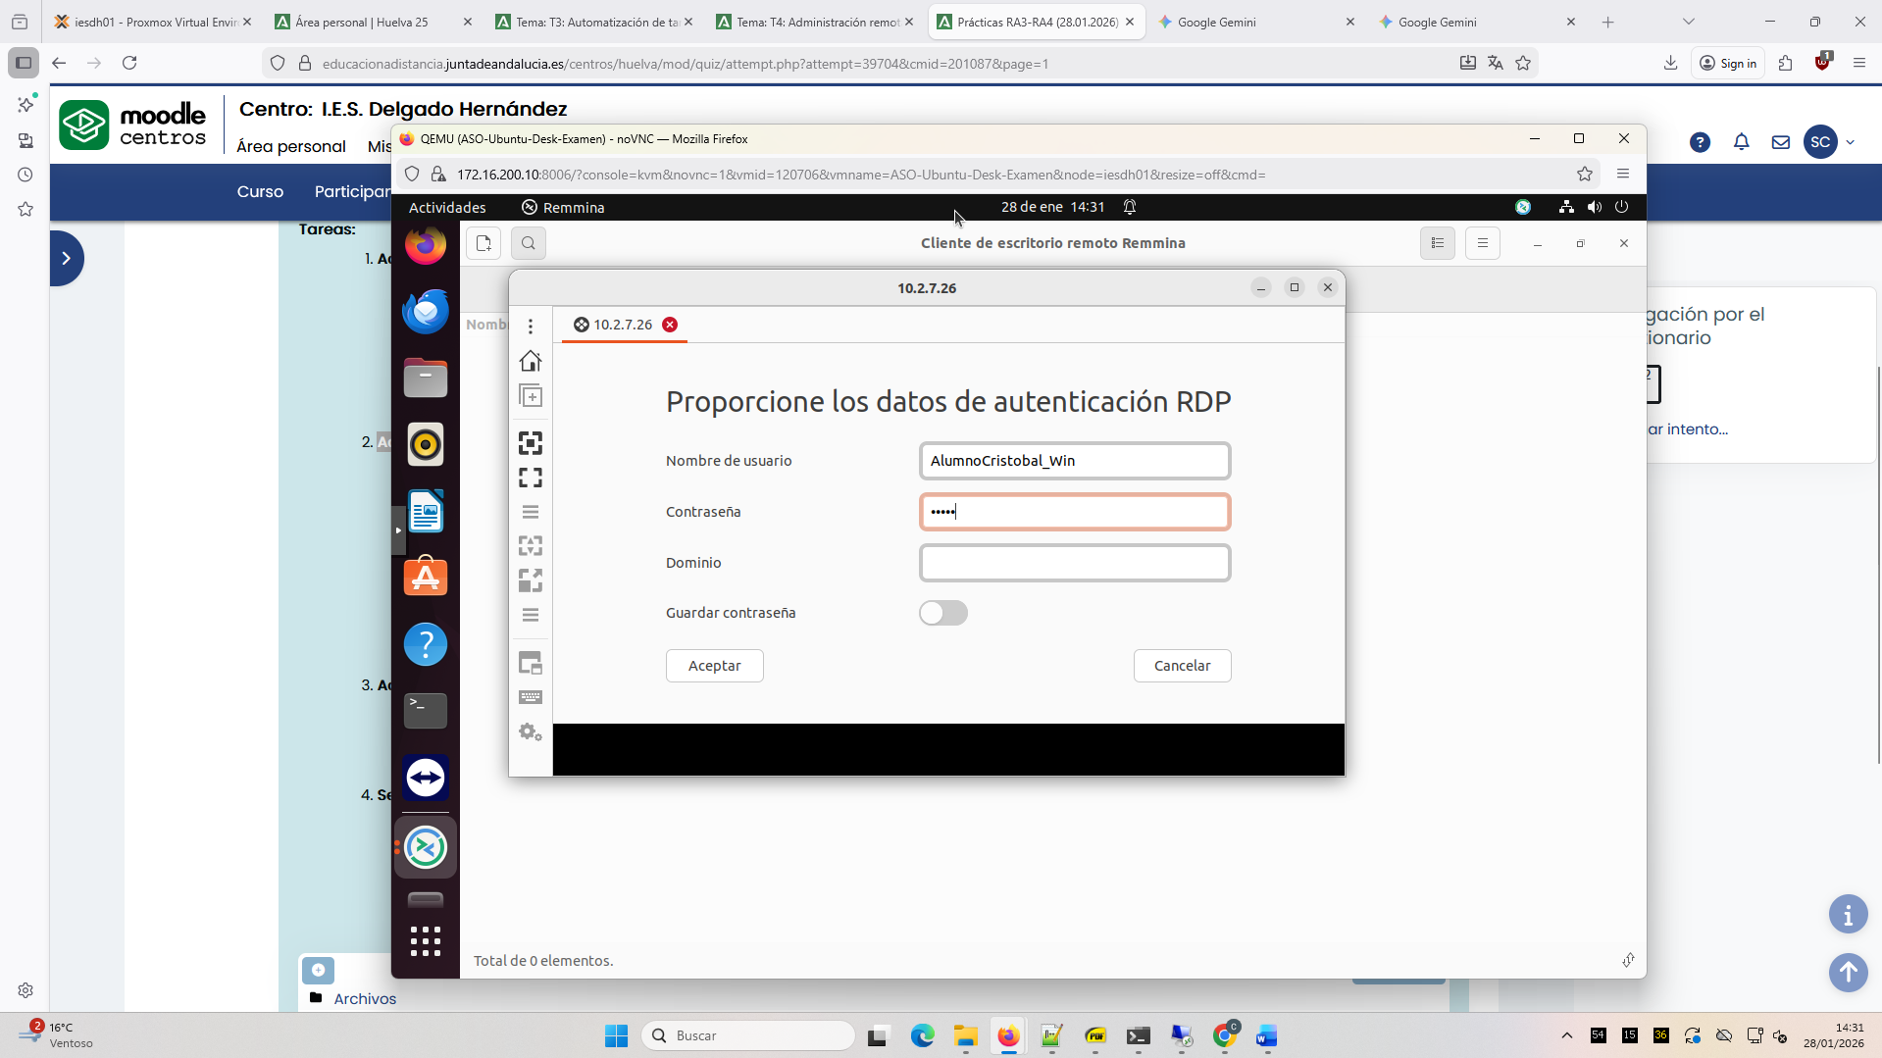

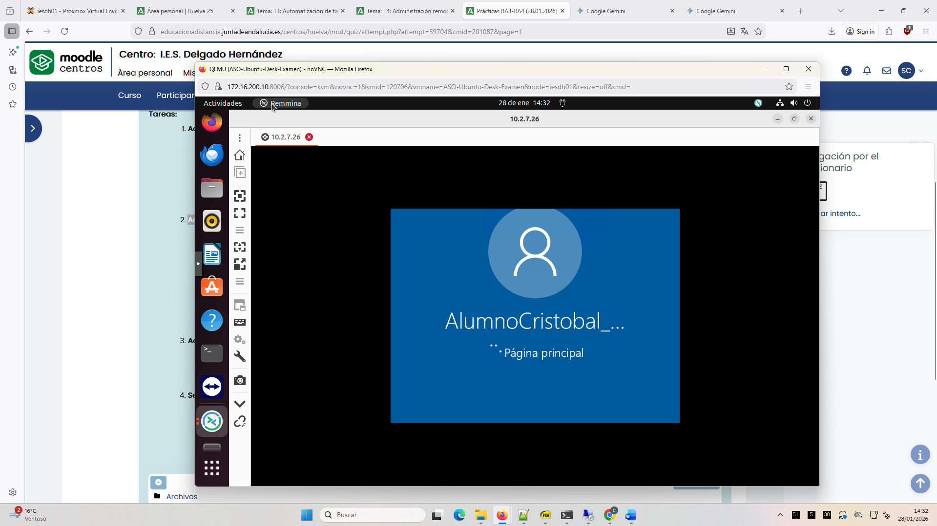

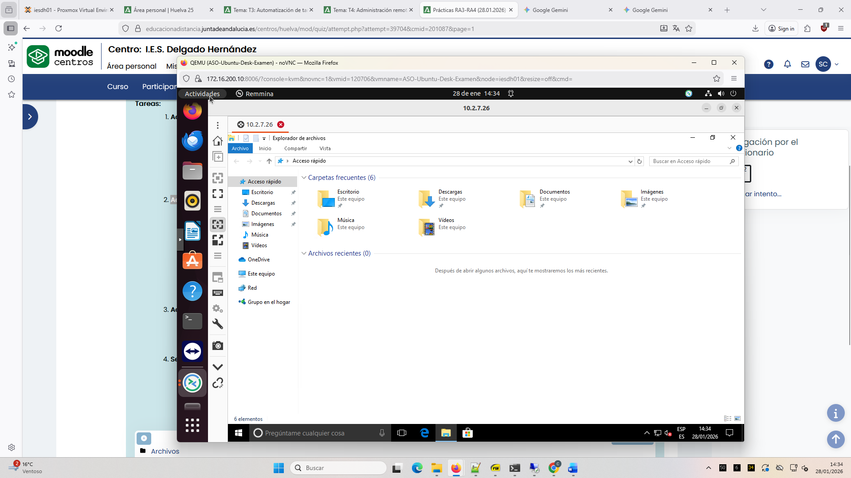

* Crea un archivo de texto en: C:\RA4_Prueba\AlumnoTuNombre_Win\info.txt

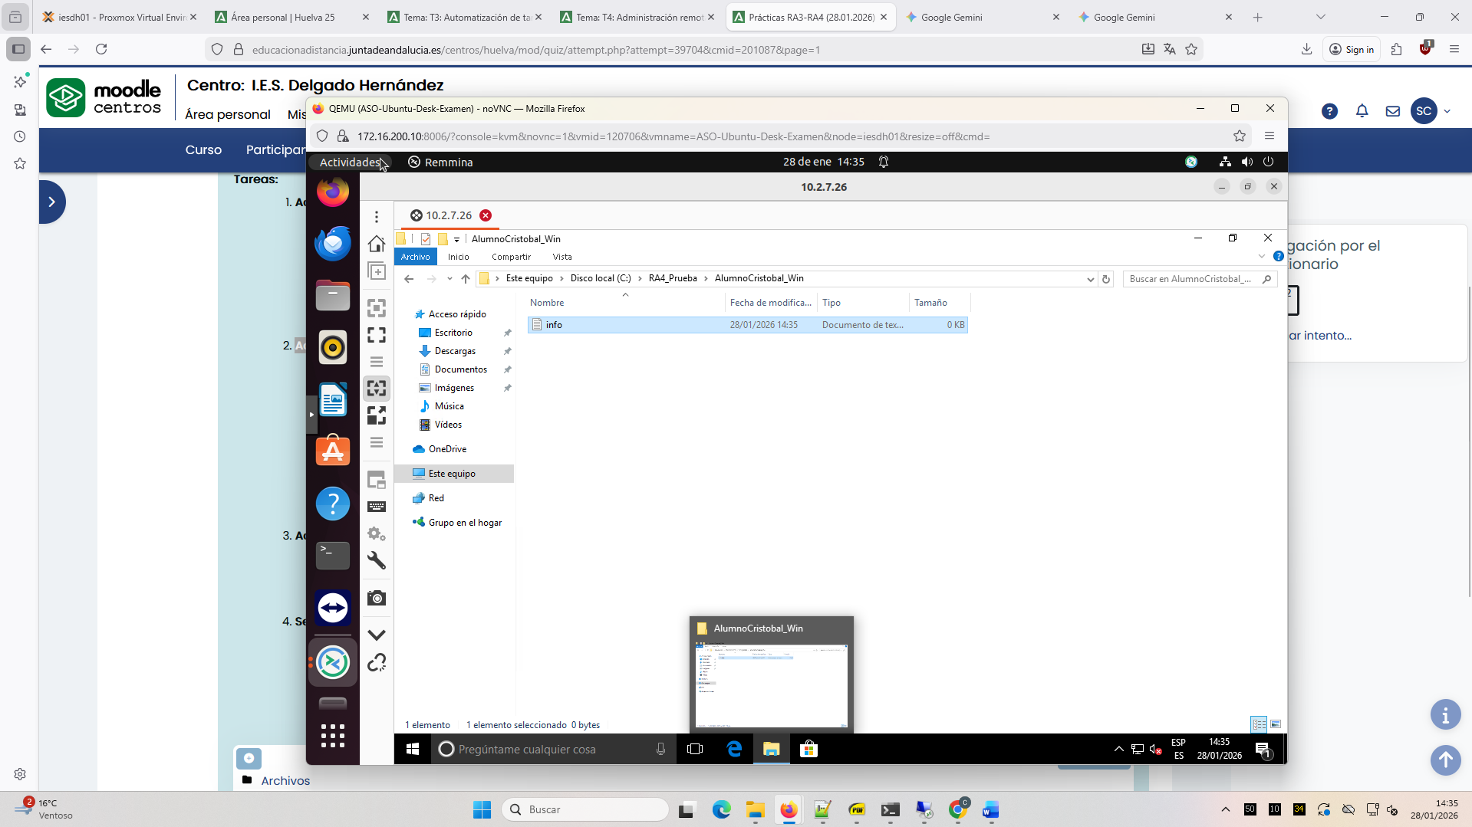

que contenga:

* + La versión del sistema operativo (winver)
  + La hora actual
* Abre PowerShell como tu usuario AlumnoTuNombre_Win.
* Verifica que el prompt esta configurado segun lo indicado

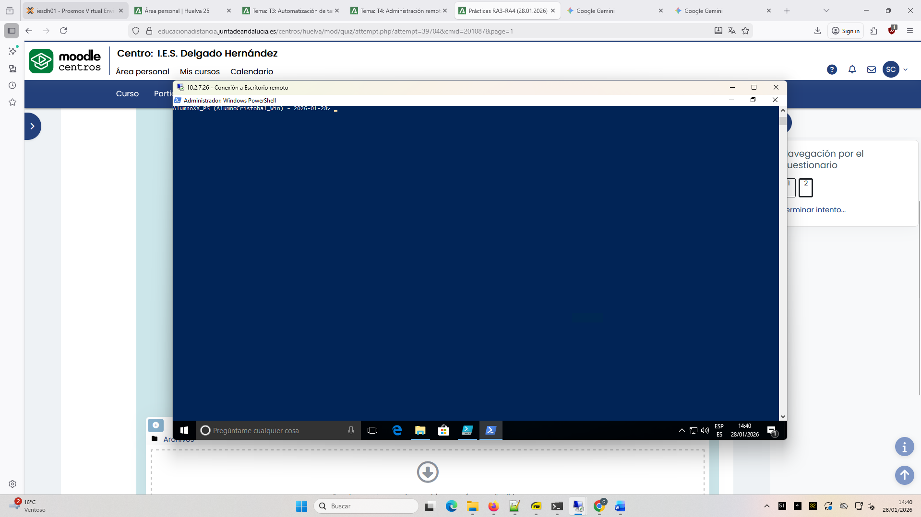

* Muestra que la carpeta que solicité esta creada usando el comando Get-ChildItem C:\RA4_Prueba\

• **Administración remota combinada**

* Desde Windows, usa **PowerShell Remoting** para ejecutar remotamente un comando en Linux que liste los archivos de: /home/alumnoTUNOMBRE_lin/ra4_prueba

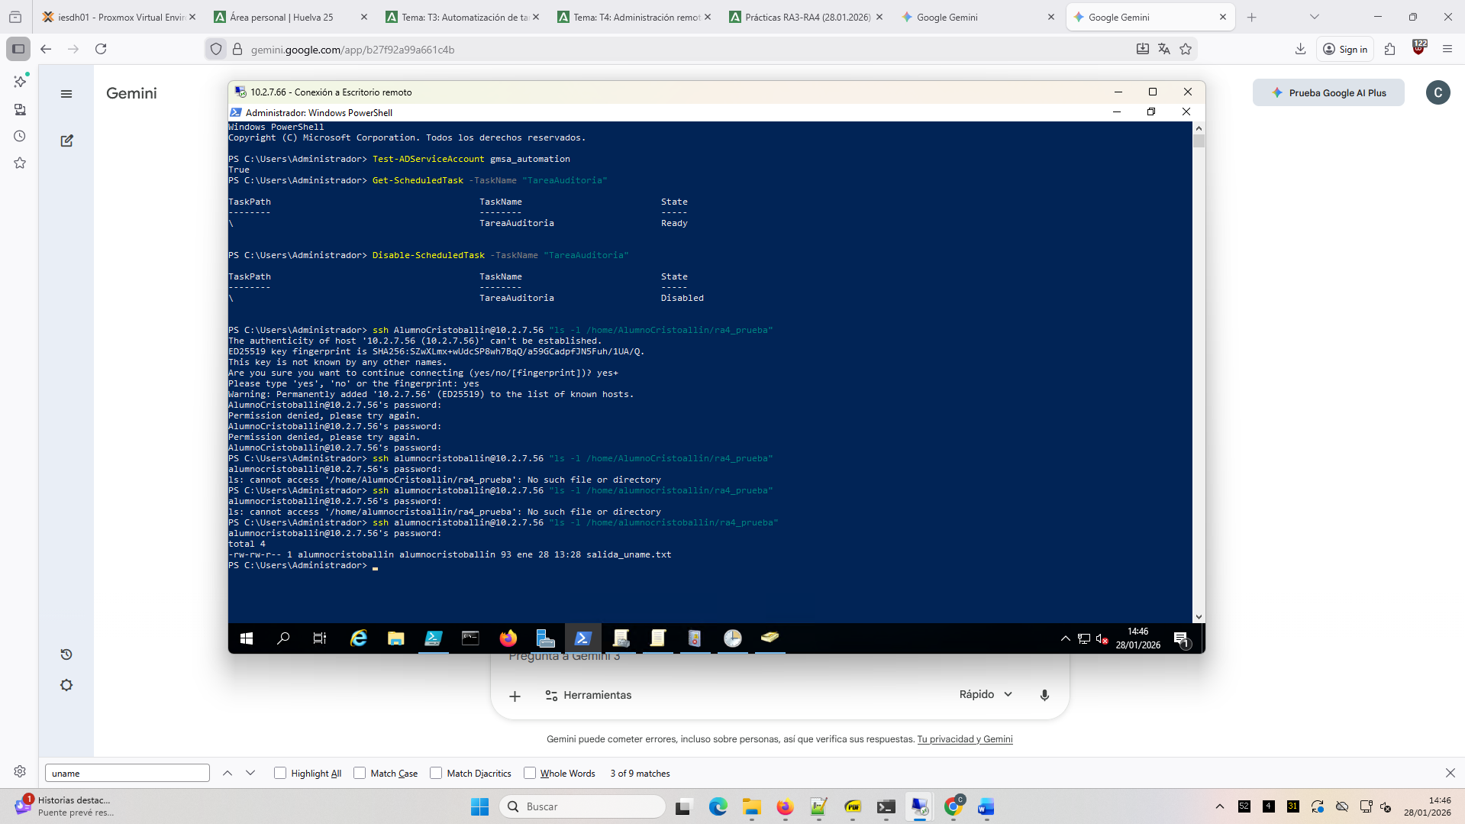

* Guarda la salida en un archivo llamado: C:\RA4_Prueba\AlumnoTuNombre_Win\ps_remoting.txt

